Районный конкурс «#ЯЛюблюМитино»
16.07.2018
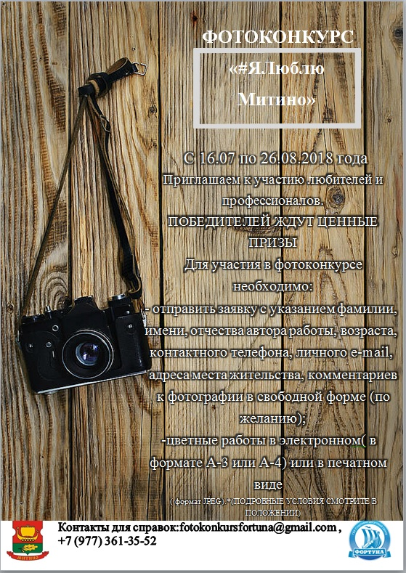

УСЛОВИЯ ФОТОКОНКУРСА СМОТРИТЕ ТУТ_ Положение о фотоконкурсе.pdf

Адрес страницы: http://mitino.mos.ru/presscenter/important/detail/7450634.html
Управа района Митино города Москвы

